Projekto organizatoriai ir partneriai:
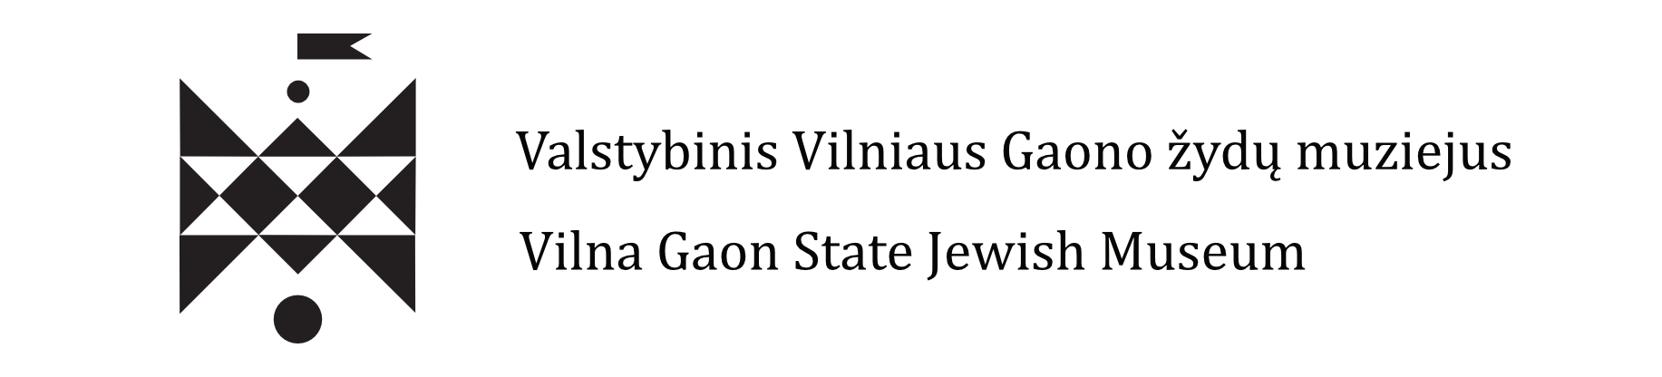
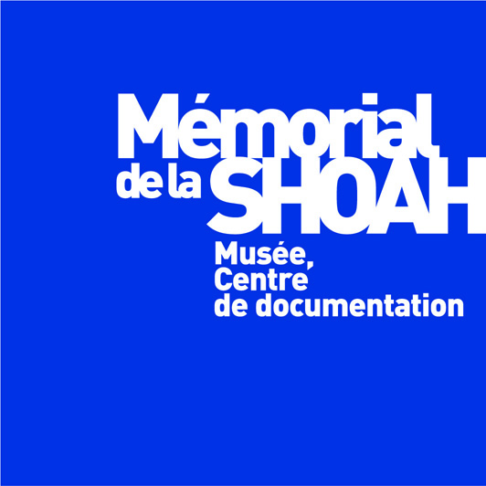

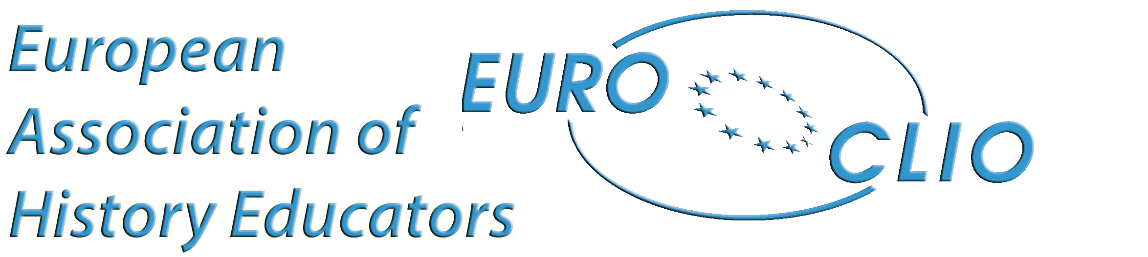
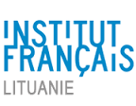

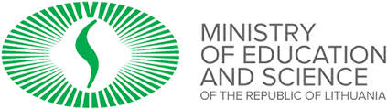
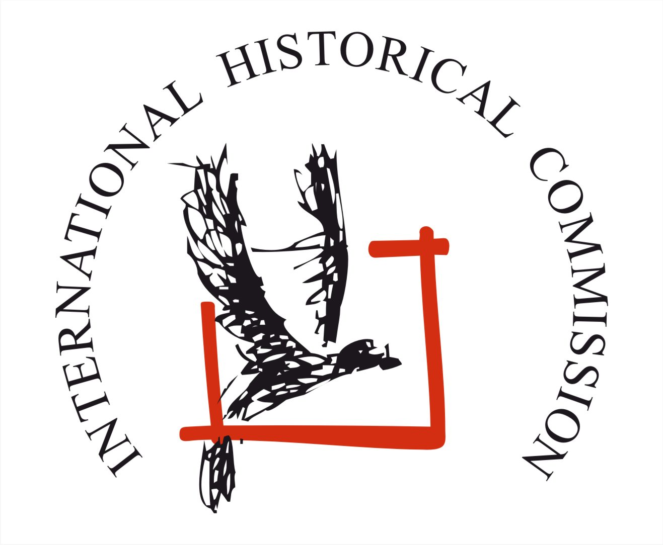

Finansiniai projekto rėmėjai: “Claims Conference” ir Europos Komisija
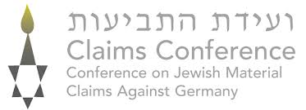
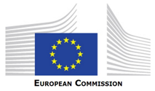

Seminaro tema
„Holokaustas, kolaboravimas ir masinės žudynės Lietuvoje”

Dalyviai: 44 mokytojai

Seminaro kalbos: Lietuvių ir prancūzų
Organizatoriai: Memorial de la Shoah organizacija Prancūzijoje, Valstybinis Vilniaus Gaono žydų muziejus, Tarptautinė komisija nacių ir sovietinio okupacinių režimų nusikaltimams Lietuvoje įvertinti
Seminaro datos:: 2016 m. sausio 20 – 22 d.

Trečiadienis, sausio 20 d.
9.00 – 9.30 Seminaro atidarymas
Markas Zingeris, Valstybinio Vilniaus Gaono žydų muziejaus direktorius
Dainius Junevičius, Lietuvos Užsienio reikalų ministerijos ambasadorius specialiems pavedimams
Philippe Jeantaud, Prancūzijos ambasadorius Lietuvoje
Rimantas Jokimaitis, Švietimo ir mokslo ministerijos atstovas
Ronaldas Račinskas, Tarptautinės komisijos vykdomasis direktorius
Bruno Boyer, Memorial de la Shoah organizacijos Prancūzijoje Tarptautinių ryšių skyriaus vadovas

ŽYDŲ BENDRUOMENĖS

9.30 – 11.00 Antisemitizmo priežastys
Dr. Georges Bensoussan, Memorial de la Shoah organizacija (Prancūzija)

11.00 – 11.15 Pertrauka

11.15 – 12.45 Lietuvos žydų gyvenimas iki Antrojo pasaulinio karo
Dr. Lara Lempert, Vilniaus universitetas ir Martyno Mažvydo biblioteka (Lietuva)

12.45 – 14.00 Pietūs

14.00 – 15.00 Ekskursija po Tolerancijos centrą
Irina Pocienė, Viešųjų ryšių ir edukacijos skyriaus vedėja, Valstybinis Vilniaus Gaono žydų muziejus

15.00 – 16.30 Žydai pirmosios sovietinės okupacijos laikotarpiu: mitai ir jų paneigimas
Dr. Arūnas Bubnys, Tarptautinės komisijos nacių ir sovietinio okupacinių režimų nusikaltimams Lietuvoje įvertinti narys

16.30 – 16.45 Pertrauka

16.45 – 18.00 Žydų pasipriešinimas Europoje Antrojo pasaulinio karo metu
Philippe Boukara, Memorial de la Shoah organizacija (Prancūzija)

19.00 Priėmimas Prancūzijos ambasadoriaus rezidencijoje Vilniuje

KETVIRTADIENIS, sausio 21 d.

GENOCIDAS EUROPOJE

9.00 – 10.30 Holokausto įgyvendinimas Europoje
Dr. Christian Ingrao, Šiuolaikinės istorijos institutas (Prancūzija)

10.30 – 10.45 Pertrauka

10.45 – 12.15 Vietos gyventojų dalyvavimas masinėse žydų žudynėse Lietuvoje
Dr. Christoph Dieckmann, Tarptautinės komisijos nacių ir sovietinio okupacinių režimų nusikaltimams Lietuvoje įvertinti narys, Fritz Bauer institutas

12.15 – 13.30 Lietuviai ir Holokaustas: kolaborantai, stebėtojai ir gelbėtojai
Prof. Saulius Sužiedėlis, Tarptautinės komisijos nacių ir sovietinio okupacinių režimų nusikaltimams Lietuvoje įvertinti narys, Millersville universitetas, JAV

13.30 – 14.30 Pietūs

14.30 – 16.30 Apsilankymas VVGŽM Holokausto ekspozicijoje („Žaliame namelyje“)
Muziejaus ekspozicijos panaudojimas pamokose
Neringa Latvytė-Gustaitienė, Istorijos tyrimų skyriaus vedėja
Valstybinis Vilniaus Gaono žydų muziejus (VVGŽM)

16.30 – 17.30 Ypatingasis būrys
Prof. Saulius Sužiedėlis, Tarpt. komisijos nacių ir sovietinio okupacinių režimų nusikaltimams Lietuvoje įvertinti narys, Millersville universitetas, JAV

17.30 - 19.00 Genocidai ir masinės žudynės: palyginimas ir unikalumas
Dr. Tomislav Dulic, Upsalos universitetas (Švedija)

19.30 Vakarienė žydiškame restorane Vilniuje

Penktadienis, sausio 22 d.

MASINĖS ŽUDYNĖS

9.00 – 10.15 Holokausto atminties procesas Lietuvoje
Dr. Nerijus Šepetys, Vilniaus universitetas

10.15 – 10.30 Pertrauka

10.30 – 11.45 Stalinizmas ir vykdomoji valdžia
Prof. Nicolas Werth, Šiuolaikinės istorijos institutas (Prancūzija)

11.45 – 13.00 Lietuvių masiniai trėmimai
Dr. Alain Blum, Prancūzų-rusų centras Maskvoje (Prancūzija)

13.15 – 14.30 Dėstymas apie totalitarinių režimų nusikaltimus.
Pasiteisinę metodai, būdai bei projektai.
Ronaldas Račinskas, Tarptautinės komisijos nacių ir sovietinio okupacinių režimų nusikaltimams Lietuvoje įvertinti vykdomasis direktorius
Ingrida Vilkienė, Tarptautinės komisijos nacių ir sovietinio okupacinių režimų nusikaltimams Lietuvoje įvertinti direktoriaus pavaduotoja, švietimo programų koordinatorė

14.30 –15.00 Baigiamosios diskusijos

